ウミホタル観察レポート
名前 |  | 年齢
住所
参加人数 | 名
観察した日時 | 年 月 日 時
採集に使った容器の種類 | ペットボトル・透明なガラス瓶  その他（ ）
容器の数
エサ
容器の設置時間 | 分  （原則10分ですが、あまり採れない場合は少し長く設定してください）
採れた数（ランク） | 0 1 2 3 4 5  いない ぽつりぽつり まずまず うようよ  (手で捕まえられる) (一面にいる)  ※該当するランクの数字を○で囲ってください。
採集場所 | 市・町  ※分かる範囲で詳しい住所を書いてください。（例：高松市大的場海岸）
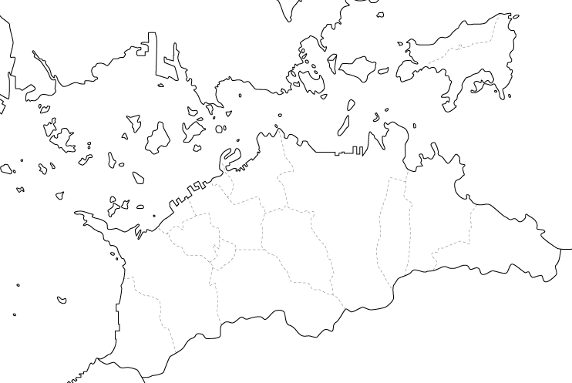
採集した場所に「●」を付けてください。

報告先 香川県環境森林部環境管理課 里海グループ
〒760-8570 高松市番町四丁目1番10号
FAX ：087-806-0228 E-mail：kankyokanri@pref.kagawa.lg.jp

